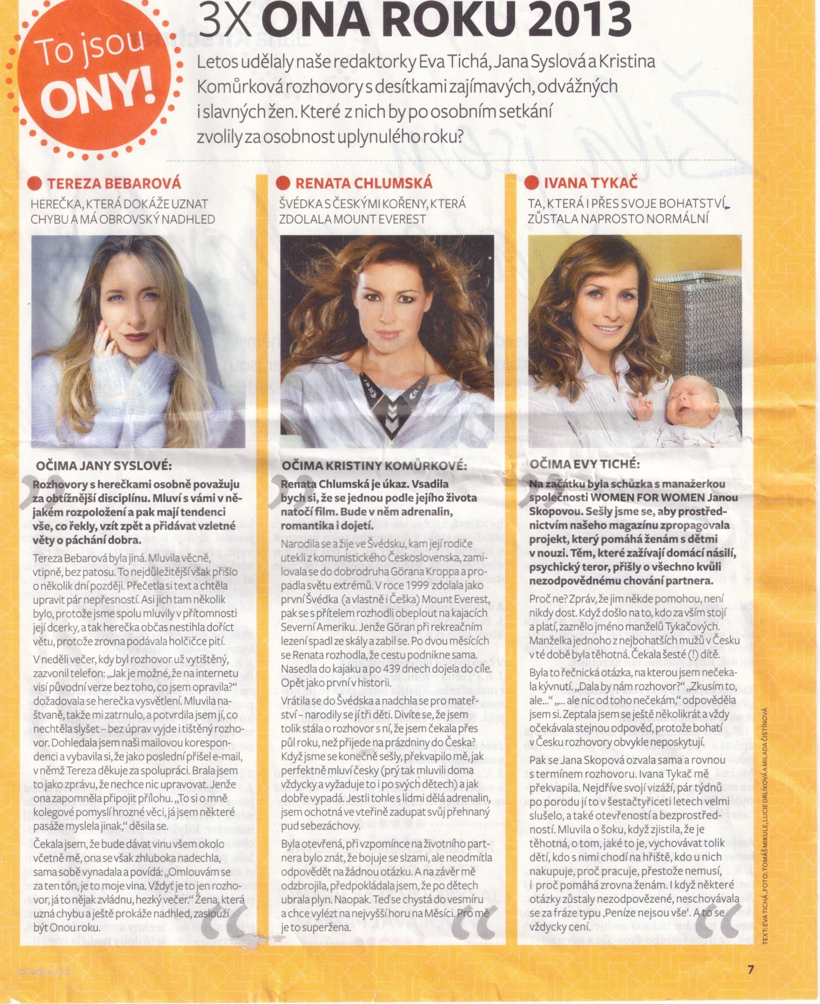

Tereza Bebarová
    - Najdi pasáž, kde autorka obecně charakterizuje herečky. Jaké podle ní herečky všeobecně jsou, jakým přídavným jménem bys je popsal/a?
    - Proč rozhovor nakonec vyšel neupravený?
    - Co redaktorka na Tereze oceňuje? Vypiš.
Renata Chlumská
    - Jaký útvar text připomíná („Narodila se a žije ve Švédsku… V roce 1999 … narodily se jí tři děti…“)?
    - Převažuje přímá nebo nepřímá charakteristika? Charakterizujte Renatu alespoň třemi přídavnými jmény.
    - Najděte
- přímou charakteristiku
- vnější
- postoje, pocity autorky
Ivana Tykač
- Proč autorka neočekávala, že se jí podaří rozhovor uskutečnit?
- Najděte
- přímou charakteristiku
- vnější
- postoje, pocity autorky
i) Odpovídá text podtitulu? Proč si autorka myslí, že Tykač „zůstala normální“?
Ke všem ukázkám:
j) zkuste vymyslet jiný podtitul
k) Podívej se na strukturu ukázky a seřaď tyto prvky do správného pořadí:
- zdůvodnění, proč ji autorka vybrala jako osobnost roku
- jméno osobnosti
- jméno autorky
- závěrečné hodnocení autorky
- podtitul – charakteristika jednou větou

